МИНИСТЕРСТВО ЦИФРОВОГО РАЗВИТИЯ, СВЯЗИ И МАССОВЫХ КОММУНИКАЦИЙ РОССИЙСКОЙ ФЕДЕРАЦИИ
Ордена Трудового Красного Знамени федеральное государственное
Бюджетное образовательное учреждение высшего образования

МОСКОВСКИЙ ТЕХНИЧЕСКИЙ УНИВЕРСИТЕТ СВЯЗИ И

ИНФОРМАТИКИ

Лабораторная работа № 1
по дисциплине «Структуры и алгоритмы обработки данных»

Выполнил студент группы:
БВТ2503
Курюмова Елизавета Константиновна

Москва 2026

№1
Сгенерировать данные своего варианта: python scripts/generate_data.py --variant N --only arrays (пять размеров с геометрическим шагом, 10³…10⁵, четыре типа массивов). Данные детерминированы: seed = 30 + N.

C:\Users\kakur\OneDrive\Рабочий стол\Сиаод\data-structures-and-algorithms-main>python scripts/generate_data.py --variant 13 --only arrays

№2
Реализовать четыре элементарных алгоритма: (а) сумма элементов массива; (б) поиск максимума; (в) подсчёт пар равных элементов (двойной цикл); (г) бинарное возведение в степень (с поддержкой вычислений по модулю).

def array_sum(a: list[int]) -> int:
"""Сумма элементов массива. Ожидаемая сложность: TODO (обосновать в отчёте)."""
# TODO: реализовать циклом
s = 0
for i in a:
s+=i
return s

def array_max(a: list[int]) -> int:
"""Максимум массива (массив непуст). Ожидаемая сложность: TODO."""
# TODO: реализовать циклом
maxi = a[0]
for i in a:
if i>maxi:
maxi = i
return maxi

def count_equal_pairs(a: list[int]) -> int:
"""Число пар (i, j), i < j, таких что a[i] == a[j]. Ожидаемая сложность: TODO."""
# TODO: реализовать двойным циклом
c = 0
l = len(a)
for i in range(l):
for j in range(i+1,l):
if a[i] == a[j]:
c+=1
return c

def binary_pow(x: int, n: int, mod: int | None = None) -> int:
"""Бинарное возведение в степень, n >= 0. Ожидаемая сложность: TODO.

При заданном mod все умножения выполняются по модулю (результат x**n % mod).
"""
# TODO: реализовать через квадрирование; при mod применять % mod после
# каждого умножения

osnov = x
rez = 1
h = bin(n)
hs = (str(h))[2:]
for j in hs[::-1]:
if j == '1':
rez = rez * osnov
if mod:
rez = rez % mod
osnov = osnov * osnov
if mod:
osnov = osnov % mod
if mod:
return rez%mod
else:
return rez

PS C:\Users\kakur> cd "C:\Users\kakur\OneDrive\рабочий стол\Сиаод\data-structures-and-algorithms-main"
PS C:\Users\kakur\OneDrive\рабочий стол\Сиаод\data-structures-and-algorithms-main> python M1-intro-and-basic-structures\attachments\lab01-complexity-starter.py --variant 13
Данные варианта 13 (seed=43) из C:\Users\kakur\OneDrive\рабочий стол\Сиаод\data-structures-and-algorithms-main\data\generated
self_check: OK
array_sum:
n= 1000 t=0.000022 c
n= 3000 t=0.000066 c
n= 10000 t=0.000211 c
n= 30000 t=0.000659 c
n= 100000 t=0.002326 c
array_max:
n= 1000 t=0.000019 c
n= 3000 t=0.000047 c
n= 10000 t=0.000151 c
n= 30000 t=0.000458 c
n= 100000 t=0.001590 c
count_equal_pairs:
n= 500 t=0.004536 c
n= 1000 t=0.018257 c
n= 3000 t=0.155013 c
n= 10000 t=1.780048 c
n= 30000 t=16.151505 c
binary_pow (по 20000 вызовов на точку, по модулю 1000000007):
n= 1000 log2(n)= 10.0 t=0.000001233 c
n= 10000 log2(n)= 13.3 t=0.000001480 c
n= 100000 log2(n)= 16.6 t=0.000001781 c
n= 1000000 log2(n)= 19.9 t=0.000002053 c
n= 10000000 log2(n)= 23.3 t=0.000002365 c
Наклон в осях log-log (оценка показателя степени):
array_sum 1.014
array_max 0.969
count_equal_pairs 1.996
Графики сохранены:
C:\Users\kakur\OneDrive\рабочий стол\Сиаод\data-structures-and-algorithms-main\lab01_loglog.png
C:\Users\kakur\OneDrive\рабочий стол\Сиаод\data-structures-and-algorithms-main\lab01_binary_pow.png
№3
Для каждого алгоритма аналитически выведите асимптотическую оценку времени (худший случай) и запишите ее в отчет с обоснованием.

1. Сумма элементов массива (array_sum)
Алгоритм выполняет один проход по массиву. Количество операций
пропорционально длине массива n. Сложность: O(n).

2. Поиск максимума (array_max)
Алгоритм выполняет один проход по массиву, сравнивая каждый элемент
с текущим максимумом. Количество сравнений n-1. Сложность: O(n).

3. Подсчёт пар равных элементов (count_equal_pairs)
Алгоритм использует два вложенных цикла. Общее количество сравнений
равно n(n-1)/2. При больших n это ведёт себя как n²/2. Сложность: O(n²).

4. Бинарное возведение в степень (binary_pow)
Алгоритм использует квадрирование. Количество итераций равно количеству
битов в числе n, то есть log₂(n). Сложность: O(log n).
№4
Выполните замеры времени на данные своих рекомендаций по методике бенчмаркинга (прогрев, ≥5 повторов, медиана) и постройте графики: log-log для ступенчатых алгоритмов и t(log₂ n) для бинарного воздействия на ступени.

Замеры выполнялись по методике бенчмаркинга: прогрев (1 запуск без учёта), затем ≥5 повторов, из которых бралась медиана. Для binary_pow замерялась пачка из 20000 вызовов, результат делился на их число (одна операция слишком быстра для прямого замера).
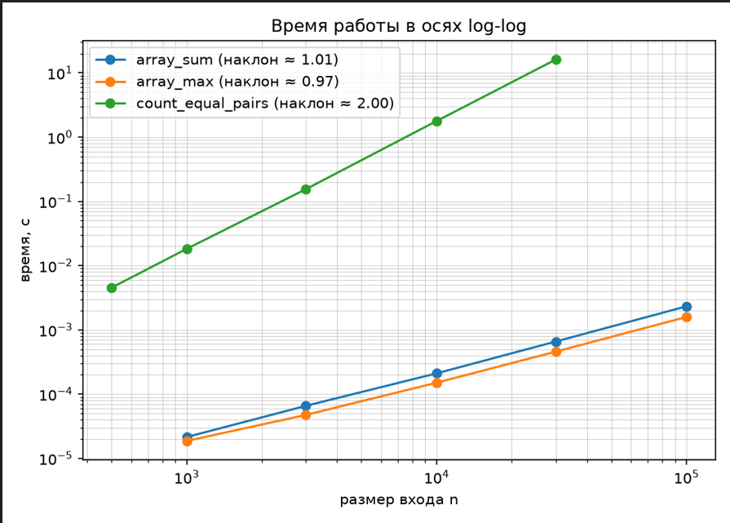

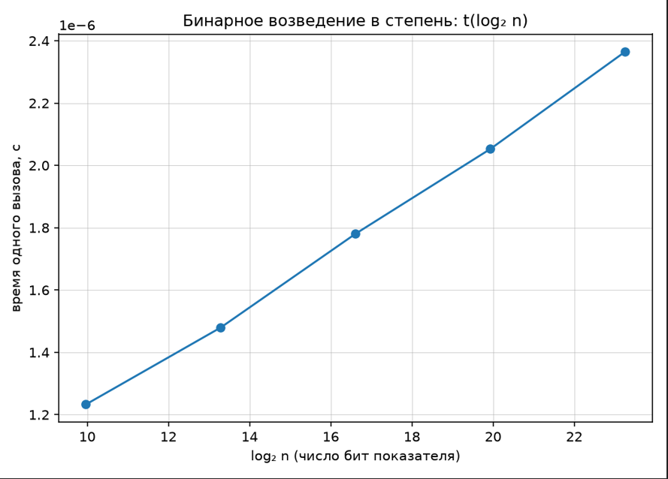
Времена для линейных и квадратичного алгоритмов:
n | array_sum (c) | array_max (c) | count_equal_pairs (c)
500 | - | - | 0.004536
1000 | 0.000022 | 0.000019 | 0.018257
3000 | 0.000066 | 0.000047 | 0.155013
10000 | 0.000211 | 0.000151 | 1.780048
30000 | 0.000659 | 0.000458 | 16.151505
100000 | 0.002326 | 0.001590 | -

Времена для binary_pow:
n | log₂(n) | Время (c)
1000 | 10.0 | 0.000001233
10000 | 13.3 | 0.000001480
100000 | 16.6 | 0.000001781
1000000 | 19.9 | 0.000002053
10000000 | 23.3 | 0.000002365

№5
Сопоставить наблюдательный наклон графика с теоретической оценкой; расхождения объяснения. Выясните, почему для логарифмического алгоритма логарифмический график неинформативен и почему замер производительности по модулю (длинная арифметика Python).

1. Сопоставление наклона с теорией
Наклоны в осях log-log:
array_sum — 1.014 (теория: O(n), наклон 1)
array_max — 0.969 (теория: O(n), наклон 1)
count_equal_pairs — 1.996 (теория: O(n²), наклон 2)

Наклоны совпадают с теоретическими оценками. Небольшие расхождения (0.969 вместо 1.0, 1.014 вместо 1.0) объясняются накладными расходами интерпретатора Python, кэшем процессора и фоновыми процессами ОС. Эти расхождения не меняют порядок роста.

2. Почему log-log неинформативен для binary_pow
Для binary_pow график в осях log-log неинформативен. Логарифмическая зависимость t ~ log n в осях (log n, log t) превращается в кривую, по которой трудно определить порядок роста. Поэтому для binary_pow используется график в осях (log₂ n, t) — на нём логарифмическая зависимость выглядит как прямая линия, что наглядно подтверждает O(log n).

3. Почему замер выполняется по модулю
Замер binary_pow выполняется по модулю (POW_MOD = 1 000 000 007). Без модуля Python выполняет длинную арифметику: числа растут экспоненциально (3^(10^7) содержит миллионы цифр), и время работы зависит не от числа итераций алгоритма, а от размера чисел. С модулем все промежуточные результаты остаются маленькими (меньше 10^9), и замер показывает именно число итераций алгоритма, а не рост длины чисел.

№6
Посмотреть реализацию на репрезентативных тестах (пустой массив, один элемент, все элементы равны) и зафиксировать инварианты; сверить результаты с эталонными поставками ( sum, max, трехаргументный pow).

1. Что проверялось
Реализации проверены на репрезентативных тестах:
пустой массив: array_sum([]) == 0, count_equal_pairs([]) == 0
один элемент: array_sum([7]) == 7, array_max([5]) == 5
все элементы равны: count_equal_pairs([5, 5, 5]) == 3 (пары (0,1), (0,2), (1,2))
граничные случаи для binary_pow: n = 0 → результат 1; n = 10 → 1024; mod = 1000 → 24

2. Сверка с эталонными реализациями
Результаты сверены с эталонными реализациями Python:
array_sum(a) == sum(a) на 200 случайных массивах
array_max(a) == max(a) на 200 случайных массивах
binary_pow(x, n, mod) == pow(x, n, mod) на 200 случайных парах (x, n)
Все проверки пройдены, расхождений нет.

3. Инварианты
Зафиксированы инварианты:
array_sum: сумма элементов не зависит от порядка обхода; для пустого массива равна 0
array_max: результат больше или равен каждому элементу массива; для массива из одного элемента результат равен этому элементу
count_equal_pairs: для массива из попарно различных элементов результат равен 0; для массива из n одинаковых элементов результат равен n(n-1)/2
binary_pow: x^0 = 1 для любого x; при заданном mod результат всегда меньше mod

ОТВЕТЫ НА ВОПРОСЫ:
Вопрос 1: Что такое асимптотическая сложность? O, Θ, Ω?
Ответ:
Асимптотическая сложность — это оценка, как быстро растёт время работы
алгоритма при увеличении размера данных.
O (O-большое) — верхняя граница: "время растёт НЕ БЫСТРЕЕ, чем..."
Θ (Тета) — точная граница: "время растёт РОВНО как..."
Ω (Омега) — нижняя граница: "время растёт НЕ МЕДЛЕННЕЕ, чем..."
Пример: для array_sum сложность O(n) и Θ(n), потому что мы точно знаем,
что время растёт линейно.

Вопрос 2: Худший, средний, лучший случаи?
Ответ:
Худший случай — когда алгоритм работает дольше всего. Например, для
линейного поиска — когда искомый элемент последний или его нет.
Средний случай — усреднённое время по всем возможным входам.
Лучший случай — когда алгоритм работает быстрее всего. Для линейного
поиска — когда элемент первый.
На практике чаще всего оценивают худший случай, потому что он даёт гарантию.

Вопрос 3: Почему log-log график прямой для степенной зависимости?
Ответ:
Если зависимость степенная: t = n^k, то логарифм от обеих частей:
log(t) = k * log(n).
Это уравнение прямой линии: y = k * x, где y = log(t), x = log(n),
k — наклон.
Поэтому на log-log графике степенная зависимость выглядит прямой,
а наклон этой прямой равен показателю степени k.
Например, для O(n) наклон = 1, для O(n²) наклон = 2.

Вопрос 4: Искажения в замерах и как бенчмаркинг их компенсирует?
Ответ:
Искажения:
- Интерпретатор Python: накладные расходы на выполнение кода.
- Кэш процессора: данные могут кэшироваться, ускоряя повторные запуски.
- Фоновые процессы ОС: другие программы могут замедлять замеры.
Методика бенчмаркинга компенсирует:
- Прогрев: первый запуск не учитывается, чтобы кэш "прогрелся".
- 5 повторов: усредняем результаты, чтобы сгладить случайные выбросы.
- Медиана: берём среднее значение, устойчивое к выбросам.

